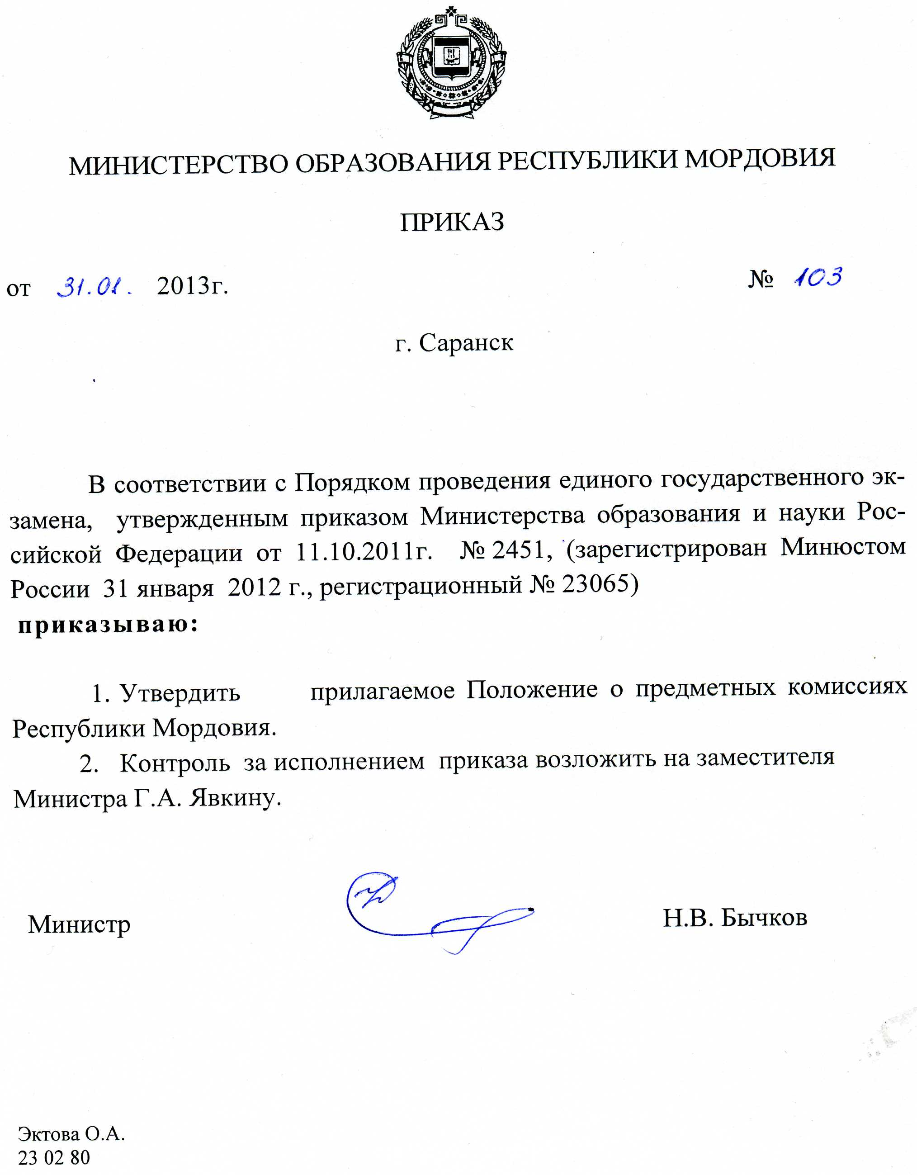

Приложение №1
к приказу Министерства
образования Республики
Мордовия
от 31.01. 2013г. № 103

ПОЛОЖЕНИЕ
о предметных комиссиях Республики Мордовия

1. Общие положения
Предметные комиссии создаются в целях осуществления проверки ответов на задания с развернутым ответом, оформленных на бланках утвержденной формы (далее - экзаменационные работы).
Персональный состав и сроки работы предметных комиссий определяет своим решением ГЭК.
ГЭК организует работу предметных комиссий совместно с:
Министерством образования Республики Мордовия;
образовательными учреждениями среднего и высшего профессионального образования (далее соответственно - ссузы и вузы);
региональным центром обработки информации (далее - РЦОИ);
организацией, осуществляющей по поручению Рособрнадзора организационно-технологическое сопровождение ЕГЭ на федеральном уровне.
Предметные комиссии (далее – ПК) в своей работе руководствуются
законодательством Российской Федерации и Республики Мордовия; Положением о формах и порядке проведения государственной (итоговой) аттестации обучающихся, освоивших основные общеобразовательные программы среднего (полного) общего образования (приказ Минобразования России от 28.11.2008г. № 362, зарегистрирован Минюстом России 13.01.2009г. № 13065), Порядком проведения единого государственного экзамена (приказ Минобразования России от 11.10.2011г. № 2451, зарегистрирован Минюстом России 31.01.2012г. № 23065) и иными нормативными правовыми актами Минобрнауки России, правовыми актами и инструктивно-методическими документами Рособрнадзора по вопросам организации и проведения ЕГЭ, инструкциями для членов предметной комиссии по проверке экзаменационных работ;
нормативными правовыми актами и инструктивно-методическими документами Министерства образования Республики Мордовия по вопросам организации и проведения ЕГЭ;
положением о ГЭК Республики Мордовия и настоящим положением; решениями ГЭК.
Оплата работы членов (экспертов) предметных комиссий производится на основе порядка выплаты и размера компенсации работникам, привлекаемым к подготовке и проведению единого государственного экзамена, ежегодно утверждаемого Министерством образования Республики Мордовия
и с сохранением среднемесячной заработной платы по основному месту работы.

2. Структура и состав предметной комиссии
Предметная комиссия создается по каждому общеобразовательному предмету, по которому проводится ЕГЭ. В состав предметной комиссии входят председатель комиссии, заместитель председателя и эксперты.
Количественный состав комиссии определяется исходя из числа выпускников общеобразовательных учреждений (далее - выпускники) и поступающих в образовательные учреждения среднего и высшего профессионального образования (далее - поступающие), которые будут сдавать ЕГЭ по соответствующему общеобразовательному предмету в текущем году, а также с учетом сроков и нормативов проверки экзаменационных работ.
В комиссию в качестве экспертов включаются учителя общеобразовательных учреждений, методисты, преподаватели учреждений профессионального образования по профилю комиссии,
- имеющие высшее профессиональное образование;
- имеющие опыт работы в системе образования не менее 5 лет;
- прошедшие специализированный курс обучения технологии проверки экзаменационных работ в рамках ЕГЭ;
- успешно прошедшие ежегодное квалификационное испытание.
Функционал, доступный для эксперта, определяется присвоенной ему категорией:
- ведущий эксперт имеет право проверки и перепроверки работ, привлечения к работе конфликтной комиссии, подготовки экспертов, может быть назначен председателем и заместителем председателя ПК;
- старший эксперт имеет право проверки и перепроверки работ, привлечения к работе конфликтной комиссии;
- эксперт имеет право проверки работ.

3. Полномочия, функции и организация работы предметной комиссии
Предметная комиссия осуществляет свою работу в период проведения государственной (итоговой) аттестации выпускников общеобразовательных учреждений и вступительных испытаний в ссузы и вузы.
Предметная комиссия:
принимает к рассмотрению обезличенные копии бланков ЕГЭ, на которых оформлены ответы участников ЕГЭ на задания экзаменационной работы с развернутым ответом;
осуществляет проверку ответов участников ЕГЭ на задания экзаменационной работы с развернутым ответом и оценивание;
составляет и направляет в РЦОИ протоколы результатов проверки экзаменационных работ;
составляет и направляет в ГЭК итоговый отчет о результатах работы предметной комиссии.
Ответы участников ЕГЭ на задания экзаменационной работы с развернутым ответом проверяются двумя членами предметной комиссии (далее - экспертами).
По результатам проверки эксперты независимо друг от друга выставляют баллы за каждый ответ на задания экзаменационной работы с развернутым ответом. Результаты каждого оценивания вносятся в протокол проверки предметными комиссиями развернутых ответов участников ЕГЭ, которые после заполнения передаются в РЦОИ для дальнейшей обработки.
В случае расхождения в баллах, выставленных двумя экспертами, назначается проверка третьим экспертом.
Третий эксперт назначается председателем предметной комиссии из числа членов предметной комиссии:
- имеющих результаты квалификационного испытания не ниже установленного для старшего эксперта уровня;
- имеющих опыт работы в ПК;
- ранее не проверявших данную экзаменационную работу.
Третий эксперт проверяет и выставляет баллы только за те ответы на задания, в которых было обнаружено расхождение в баллах двух экспертов. Третьему эксперту предоставляется информация о баллах, выставленных экспертами, ранее проверявшими экзаменационную работу участника ЕГЭ. Баллы третьего эксперта являются окончательными.
Распределение работ между членами предметных комиссий, определение окончательных баллов за ответы участников ЕГЭ на задания экзаменационной работы с развернутым ответом, а также определение необходимости проверки третьим экспертом осуществляются автоматизированно, с использованием специализированных аппаратно-программных средств РЦОИ.
В целях повышения объективности проверки экзаменационных работ участников ЕГЭ по согласованному решению ГЭК субъектов Российской Федерации возможна организация обмена экзаменационными работами участников ЕГЭ между субъектами Российской Федерации (далее - межрегиональная перекрестная проверка).
Предметная комиссия вправе:
запрашивать в рамках своей компетенции информацию и разъяснения в РЦОИ и, в случае необходимости, в Федеральном институте педагогических измерений, осуществляющем по поручению Рособрнадзора разработку контрольных измерительных материалов на федеральном уровне;
готовить и передавать в ГЭК, Министерство образования Республики Мордовия информацию о типичных ошибках в ответах выпускников и поступающих и рекомендуемых мерах по совершенствованию подготовки обучающихся по соответствующему общеобразовательному предмету для направления в Министерство образования Республики Мордовия;
сообщать в ГЭК об обнаружении в контрольных измерительных материалах (далее - КИМ) некорректных заданий.
Предметная комиссия размещается в специально выделенных и оборудованных для этих целей помещениях, позволяющих ограничить доступ посторонних лиц и обеспечить соблюдение режима информационной безопасности и надлежащих условий хранения документации и в непосредственной близости к РЦОИ.
Протоколы предметной комиссии после окончания первичной обработки передаются в РЦОИ, где хранятся как документы строгой отчетности до 31 декабря текущего года. По истечении указанного срока материалы уничтожаются в установленном порядке.

4. Функции, права и обязанности председателя,

заместителя председателя и членов (экспертов) предметной комиссии
Предметную комиссию возглавляет председатель, который организует ее работу и несет ответственность за своевременную и объективную проверку экзаменационных работ.
Председатель предметной комиссии в рамках своей компетенции подчиняется председателю и заместителю председателя ГЭК.
Заместитель председателя предметной комиссии подчиняется председателю предметной комиссии, в отсутствие председателя предметной комиссии выполняет его обязанности.
Функции председателя предметной комиссии:
Председатель ПК в период подготовки и проведения ЕГЭ осуществляет:
организацию ежегодного обучения (обучающих семинаров) специалистов с учетом результатов анализа согласованности работы экспертов ПК и статистики удовлетворенных апелляций, завершающегося квалификационным испытанием.
При проведении квалификационных испытаний в качестве измерительных материалов используются образцы выполнения заданий участниками ЕГЭ прошлых лет, прошедшие калибровочное оценивание на федеральном уровне. В зависимости от результатов квалификационного испытания эксперт допускается/не допускается к участию в проверке.
организацию и проведение согласования подходов к оцениванию выполнения заданий по реальным критериям непосредственно перед проверкой;
организацию учета рабочего времени экспертов, затраченного на проверку экзаменационных работ;
обеспечение своевременной проверки экзаменационных работ в соответствии с инструкциями и установленными требованиями;
обеспечение режима хранения и информационной безопасности при проверке экзаменационных работ, передача протоколов проверки в РЦОИ;
информирование руководства ГЭК и РЦОИ о ходе проверки экзаменационных работ при возникновении проблемных ситуаций;
подбор экспертов для привлечения к работе в конфликтной комиссии, из числа экспертов, имеющих результаты квалификационного испытания не ниже установленного для старших экспертов уровня;
участие в работе конфликтной комиссии Республики Мордовия по ее запросу;
отбор работ участников ЕГЭ, вызвавших сложности в оценивании с их последующим размещением в межрегиональном банке изображений экзаменационных работ;
осуществляет подготовку и обсуждение с членами предметной комиссии итогового отчета о результатах работы предметной комиссии.
Председатель предметной комиссии вправе:
давать указания членам предметной комиссии в рамках своих полномочий;
отстранять по согласованию с ГЭК экспертов в случае возникновения проблемных ситуаций от участия в работе предметной комиссии;
принимать по согласованию с руководством ГЭК решения по организации работы предметной комиссии в случае возникновения форс-мажорных ситуаций и иных непредвиденных обстоятельств, препятствующих продолжению работы предметной комиссии;
направлять запросы в РЦОИ и, в случае необходимости, в организацию, осуществляющую по поручению Рособрнадзора организационно-технологическое сопровождение ЕГЭ на федеральном уровне;
рекомендовать ГЭК направить ходатайство о поощрении члена предметной комиссии (эксперта) в Министерство образования Республики Мордовия или по месту основной работы.
Председатель предметной комиссии обязан:
добросовестно выполнять возложенные на него функции в соответствии с положением о ГЭК и положением о предметной комиссии;
соблюдать требования законодательных и иных нормативных правовых актов, инструкций, решений ГЭК;
обеспечить соблюдение конфиденциальности и режима информационной безопасности при проверке экзаменационных работ, хранении и передаче результатов проверки в РЦОИ;
- участвовать в ежегодных семинарах на федеральном уровне, завершающихся квалификационным испытанием, по результатам которого принимается решение о присвоении категории ведущий эксперт;
своевременно информировать руководство ГЭК о возникающих проблемах и трудностях, которые могут привести к нарушению сроков проверки экзаменационных работ;
согласовывать с руководством ГЭК планируемые публичные выступления руководителей и членов предметных комиссий по вопросам ЕГЭ (в печатных изданиях, на совещаниях, конференциях и т.п.).
Член предметной комиссии (эксперт) вправе:
получать разъяснения по вопросам, касающимся процедуры проверки экзаменационных работ, применения (использования) критериев оценивания выполнения экзаменационных работ, а также другие необходимые для работы материалы и документы, обсуждать с председателем предметной комиссии, экспертами процедурные вопросы проверки экзаменационных работ;
требовать организации необходимых условий труда, согласовывать план-график работ;
принимать участие в обсуждении итогового отчета о работе предметной комиссии, вносить в него свои предложения.
Член предметной комиссии (эксперт) обязан:
проходить ежегодные обучающие семинары (консультации), завершающиеся квалификационным испытанием, по результатам которого принимается решение о допуске к проверке и присвоении эксперту категории старший эксперт или эксперт;
объективно и непредвзято проверять экзаменационные работы в соответствии с требованиями инструкций, и оценивать их, придерживаясь установленных критериев оценивания выполнения экзаменационных заданий;
профессионально и добросовестно выполнять возложенные на него функции, соблюдать этические и моральные нормы;
соблюдать конфиденциальность и установленный порядок обеспечения информационной безопасности при проверке экзаменационных работ;
информировать председателя предметной комиссии о проблемах, возникающих при проверке экзаменационных работ;
незамедлительно информировать руководство ГЭК в письменной форме о случаях нарушения процедуры проверки экзаменационных работ и режима информационной безопасности, а также иных нарушениях в работе с документацией в деятельности предметной комиссии.

5. Ответственность членов предметной комиссии
Член предметной комиссии может быть исключен из состава предметной комиссии в следующих случаях:
предоставления о себе недостоверных сведений;
утери подотчетных документов;
невыполнения или ненадлежащего исполнения возложенных на него обязанностей;
возникновения конфликта интересов (наличие близких родственников, которые участвуют в ЕГЭ в текущем году).
Решение об исключении члена предметной комиссии из состава предметной комиссии принимается ГЭК на основании аргументированного представления председателя предметной комиссии.
В случае неисполнения или ненадлежащего исполнения возложенных обязанностей, нарушения требований конфиденциальности и информационной безопасности, а также злоупотреблений установленными полномочиями, совершенных из корыстной или иной личной заинтересованности, члены (эксперты) предметной комиссии привлекаются к ответственности в порядке, установленном законодательством Российской Федерации.

